Soluții similare

1. Okazii.ro

Unul dintre cele mai “de tradiție” siteuri de vânzări din Romania este Okazii.ro, fiind prezent online chiar de la jumătatea anului 2000. Experiența acestuia aduce clienților siteului o gamă variată de categorii din care pot alege. Totodată acest lucru înseamnă ca designul siteului este unul puțin mai învechit, acesta oferind o experiență a utilizării asemănătoare siteurilor comerciale reprezentative anului 2014, an în care Okazii.ro a avut ultima “schimbare de look“.

Aceștia oferă clienților 100 de listări de produse în mod gratuit, după care percepe o taxă de 0.01€.

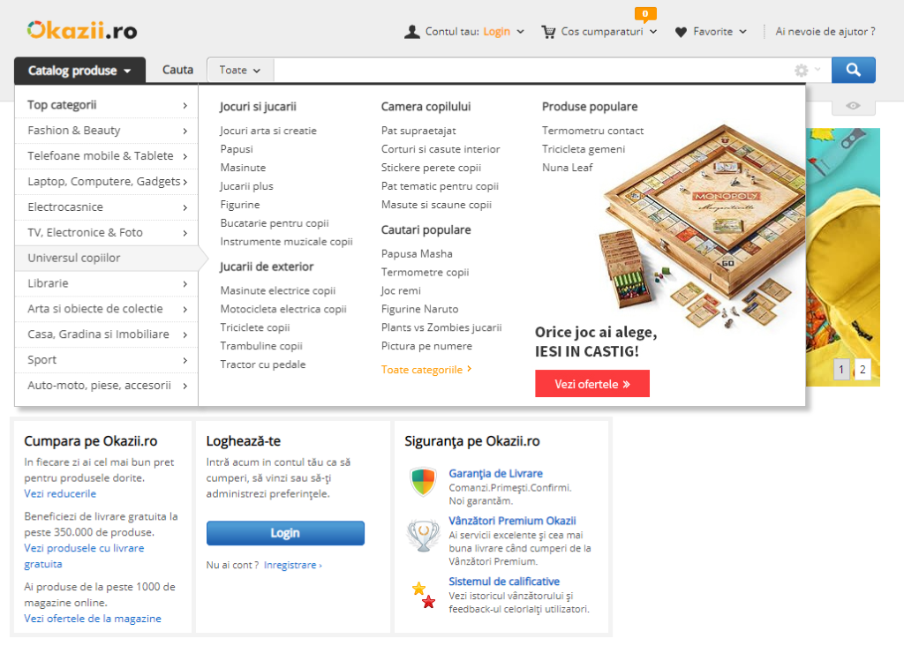Siteul actual al acestora este creat în Php în paralel cu un framework pentru JavaScript denumit Prototype. Pentru stocarea datelor aceștia folosesc serviciile MySQL. Toate aceste tehnologii sunt folosite sub aripa programului gratuit numit WordPress, program folosit pentru a oferi un site web mai ușor de realizat și gestionat.

1. Lajumate

De cealaltă parte a spectrului se află siteul Lajumate. Acesta este un site relativ nou apărut pe piața platformelor pentru postat anuțuri. Acest lucru este trădat și de designul fluid și estetic al siteului care oferă o experiență de utilizare plăcută și ușoară. Totuși acestă prezență limitată în domeniul platformelor de anunțuri aduce cu ea și lipsa diversificării acestora. Drept exemplu, siteul Lajumate are mult mai puține categorii de produse față de Okazii.ro, paltforma prezentată în paragraful anterior. Spre deosebire de aceștia, însă, Lajumate și-a extins oferta sa pentru utilizatori oferind mai multe servicii. Aceștia oferă servicii de promovare a anunțurilor dar și alternative pentru siteurile de căutare joburi, livrări mancare și chiar și un site de blogging.

În ceea ce privește tehnologiile utilizate, platforma Lajumate folosește serviciile Firebase pentru gestionarea bazei de date. Pentru serviciile web aceștia folosesc Nginx, un server web care oferă de asemenea servicii de reverse proxy si HTTP cache. Pe lângă aceste tenologii principale, siteul folosește și servicii google pentru a analiza preferințele utilizatorului și serviciile Prebid pentru afișarea reclamelor.

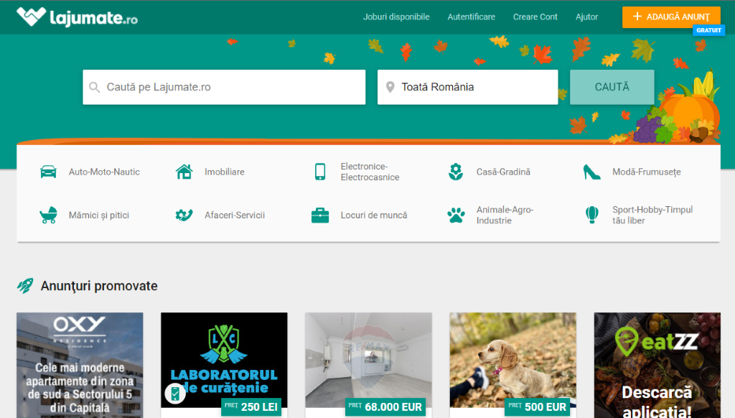

1. Olx

Lider de piață la momentul actual în ceea ce privește siteurile pentru listarea anunțurilor este siteul Olx, având peste 10 milioane de vizitatori unici lunar și peste 1,4 milioane de anunțuri active. Acesta a fost publicat pentru prima oară în anul 2014, în urma unei tranzacții între proprietarii fostului site Mercador și proprietarii Olx Group în anul 2010. În anul 2020, Olx a trecut printr-o perioadă de rebranding, în urma căruia a rezultat siteul actual al acestora, un site modern și fluid, care oferă o experiență plăcută atât cumpărătorilor cât și vânzătorilor. Aceștia oferă atât schim de produse cât și prestare de servicii în cadrul platformei. De asemenea, Olx oferă și aplicații pentru Andorid și IOS.

La categoria tehnologii, aplicația celor de la Olx este scrisă în Php, folosindu-se și de serviciile web a celor de la Nginx. Partea de front-end este scrisă în React, folosindu-se de diferite librării pentru stilizarea textelor și graficelor de pe pagină. De asemenea folosesc diferite servicii pentru analiza și afișarea reclamelor, de la Google la Twitter sau Prebid.

